【百战商城：使用Spring Cache实现大广告缓存并基于RabbitMQ实现双写一致】

主要内容
- Spring Cache讲解

学习目标
知识点 | 要求
Spring Cache讲解 | 掌握

Spring Cache简介
Spring Cache 是Spring - context-xxx.jar中提供的功能，可以结合EHCache，Redis等缓存工具使用。给用户提供非常方便的缓存处理，缓存基本判断等操作,可以直接使用注解实现。

在包含了Spring - context-xxx.jar的Spring Boot项目中，在启动类中添加@EnableCaching注解，即可开启缓存功能。默认Spring Cache是不开启。

Spring Cache优点
开发简单，基于注解实现缓存管理。

正常情况下使用Redis缓存工具时代码流程。
以查询逻辑举例。流程如下：
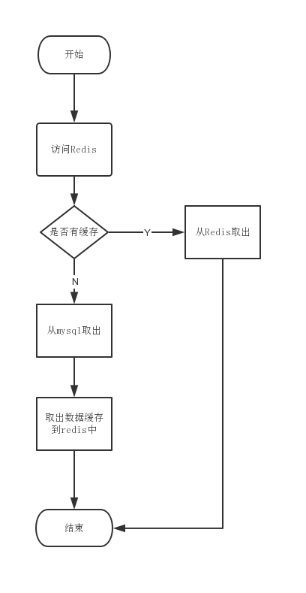

使用Spring Cache后
在代码方法中编写对数据库的访问。只需要完成上面流程图中“从mysql取出”部分的代码。剩余事情使用一个非常简单的注解即可，省略了访问redis取数据及把mysql数据缓存到redis的代码，让开发起来更简单。

Spring Cache使用限制（缺点）
流程死板。
流程固定：
以查询逻辑举例，也就是@Cacheable注解流程：
- 访问缓存数据库，查询缓存，如果缓存存在，直接返回。没有加工处理能力。缓存中的数据是什么，就只能返回什么，没有二次加工处理的能力。
- 如果缓存中没有数据，则执行方法，查询数据库。当方法返回（return）的时候，把方法的返回值保存到缓存数据库中。方法返回什么，就只能缓存什么。
且Spring Cache对缓存数据的有效期管理，也非常的死板。默认缓存有效期是永久。且一个项目中，所有Spring Cache管理的缓存的有效期都是一样的。不可以特性化定制。
基于上述原因，现在在商业项目开发中，很少使用Spring Cache直接管理缓存。只有流程死板，缓存时间固定的数据，可以考虑使用Spring Cache。

Spring Cache加载缓存工具顺序
只要检测到项目中配置了下面缓存工具。（导入了依赖，在Spring容器中发现对应工具的内容），无论导入多少个缓存工具用于只用最前面的一个。
默认寻找缓存工具的顺序：（为什么redis配置上就可以用的原因）
- Generic
2.JCache (JSR-107) (EhCache 3, Hazelcast, Infinispan, and others)
3.EhCache 2.x
4.Hazelcast
5.Infinispan
6.Couchbase
7.Redis
8.Caffeine
9.Simple

无参数使用

pom.xml中添加依赖
添加Spring-boot-starter-web会包含spring-context。就可以使用Spring Cache了。
spring-boot-start-data-redis 添加后会有Redis配置环境，当前项目没有添加其他缓存工具，所以Spring Cache会使用Redis作为缓存工具。
<parent>
<groupId>org.springframework.boot</groupId>
<artifactId>spring-boot-starter-parent</artifactId>
<version>2.2.7.RELEASE</version>
</parent>
<dependencies>
<dependency>
<groupId>org.springframework.boot</groupId>
<artifactId>spring-boot-starter-web</artifactId>
</dependency>
<dependency>
<groupId>org.springframework.boot</groupId>
<artifactId>spring-boot-starter-data-redis</artifactId>
</dependency>
</dependencies>

新建配置文件
新建application.yml。配置redis即可。
spring:
redis:
host: 192.168.8.130
# cluster:
# nodes: 集群时使用
# port: 6379

新建启动类
新建com.bjsxt.DemoApplication
@SpringBootApplication
@EnableCaching
public class DemoApplication {
public static void main(String[] args) {
SpringApplication.run(DemoApplication.class,args);
}
}

新建Service及实现类
新建com.bjsxt.service.DemoService及实现类。

每个方法单独配置key前缀
每个方法单独配置key前缀适用于整个类中方法的前缀不统一的情况。
@Cacheable表示要对方法返回值进行缓存。缓存时key的名称为cacheName::key
cacheNames : 配置key的前缀
key:配置key的后缀。里面字符串要使用单引号。

public interface DemoService {
String demo();
}
@Service
public class DemoServiceImpl implements DemoService {
@Override
// 固定字符串需要使用单引号
@Cacheable(key = "'demo'",cacheNames = "com.bjsxt")
public String demo() {
System.out.println("demo方法被执行");
return "demo-result";
}
}

统一配置类中方法前缀
一般情况下一个类中方法的对应key的前缀都是一样，可以把前缀cacheNames提出到类上，统一配置。
public interface DemoService {
String demo();
}

@Service
@CacheConfig(cacheNames = "com.bjsxt")
public class DemoServiceImpl implements DemoService {
@Override
// 固定字符串需要使用单引号
@Cacheable(key = "'demo'")
public String demo() {
System.out.println("demo方法被执行");
return "demo-result";
}
}

新建控制器
新建com.bjsxt.controller.DemoConteroller
@Controller
public class DemoConteroller {
@Autowired
private DemoService demoService;
@RequestMapping("/demo")
@ResponseBody
public String demo(){
return demoService.demo();
}
}

测试结果
在浏览器中访问/demo后会发现控制台打印“demo方法被执行”通过redis中出现com.bjsxt::demo的key
再次访问，控制台不会被打印，说明执行缓存。

带有参数的方法缓存
在@Cacheable的key属性中通过#参数名可以获取到方法参数。key中内容Spring EL，既然是表达式字符串要用单引号，没有被单引号包含的内容都表示变量。
注意：基本上当方法有参数时，设置key的时候需要添加上参数条件。因为参数不一样，方法的返回值也可以不一样了。
其他代码省略。只看service实现类代码。
@Service
@CacheConfig(cacheNames = "com.bjsxt")
public class DemoServiceImpl implements DemoService {
@Override
// 固定字符串需要使用单引号
@Cacheable(key = "'demo'")
public String demo() {
System.out.println("demo方法被执行");
return "demo-result";
}
@Override
// Spring EL
// 字符串使用单引号
// #+方法参数名称：可以调用方法参数
@Cacheable(key = "'selectById'+#id")
public String selectById(Long id) {
System.out.println("执行了selectById:"+id);
return "selectById"+id;
}
}

返回值为对象或集合
默认情况下存储到redis中数据前面会出现乱码，此乱码不影响使用，判断结果时忽略乱码内容即可。这是因为默认对Redis的value序列化器使用JdkSerializationRedisSerializer序列化器。在源码org.springframework.data.redis.cache.RedisCacheConfiguration里面45行
public static RedisCacheConfiguration defaultCacheConfig(@Nullable ClassLoader classLoader) {
DefaultFormattingConversionService conversionService = new DefaultFormattingConversionService();
registerDefaultConverters(conversionService);
return new RedisCacheConfiguration(Duration.ZERO, true, true, CacheKeyPrefix.simple(), SerializationPair.fromSerializer(RedisSerializer.string()), SerializationPair.fromSerializer(RedisSerializer.java(classLoader)), conversionService);
}

同时当方法返回值是类或集合的时候就也会出现问题，这个时候需要更换Redis中Value对应的序列化器。更换序列化器后同时也会解决redis中数据前面出现乱码的问题。
下面整个代码的目的：把redis的value序列化器修改为GenericJackson2JsonRedisSerializer，就支持返回值为对象或集合了，顺便解决了缓存内容前面有乱码问题。如果不更换也可以有效果，但是实体类必须实现Serializable接口。

新建配置类
新建RedisConfig。
注意：此配置方法影响是的Spring Cache，当Spring Cache使用Redis作为缓存工具时，key和value的序列化类型。如果项目中需要使用Spring Data Redis直接操作Redis，下面配置方法对操作时的key和value的序列化类型没有影响，还是默认的JDK序列化器，如果需要更改成GenericJackson2JsonRedisSeriablizer，还需要写之前RedisTemplate实例配置方法
@Configuration
public class RedisConfig {
@Bean
public CacheManager cacheManager(RedisConnectionFactory redisConnectionFactory) {
//缓存配置对象
RedisCacheConfiguration redisCacheConfiguration = RedisCacheConfiguration.defaultCacheConfig();
redisCacheConfiguration = redisCacheConfiguration.entryTtl(Duration.ofMinutes(30L)) //设置缓存的默认超时时间：30分钟
.disableCachingNullValues() //如果是空值，不缓存
.serializeKeysWith(RedisSerializationContext.SerializationPair.fromSerializer(new StringRedisSerializer())) //设置key序列化器
.serializeValuesWith(RedisSerializationContext.SerializationPair.fromSerializer(new GenericJackson2JsonRedisSerializer())); //设置value序列化器
return RedisCacheManager
.builder(RedisCacheWriter.nonLockingRedisCacheWriter(redisConnectionFactory))
.cacheDefaults(redisCacheConfiguration).build();
}
}

编写service
编写service接口及实现类。省略service代码。
@Override
@Cacheable(key = "'selectByUsername'+#id+':'+#username")
public People selectByUsername(Long id,String username) {
People people = new People();
people.setName(username);
people.setId(id);
return people;
}
@Override
@Cacheable(key = "'selectAll'")
public List<People> selectAll() {
List<People> list = new ArrayList<>();
list.add(new People(1l,"张三"));
list.add(new People(2l,"李四"));
return list;
}

编写控制器
@RequestMapping("selectByUsername")
public People selectByUsername(Long id,String username){
return demoService.selectByUsername(id,username);
}
@RequestMapping("/selectAll")
public List<People> selectAll(){
return demoService.selectAll();
}

condition和unless属性
@Cacheable中
condition是普通条件。如果条件成立则进行缓存。此判断为进入到方法体之前的判断，所以#result不允许用在这里。如果在condition中出现#result会导致条件恒不成立，不进行缓存。
unless是方法执行完成后的条件，当符合条件不被缓存。注意：#result只能写在这个属性中。多用在返回结果为null时不缓存效果。
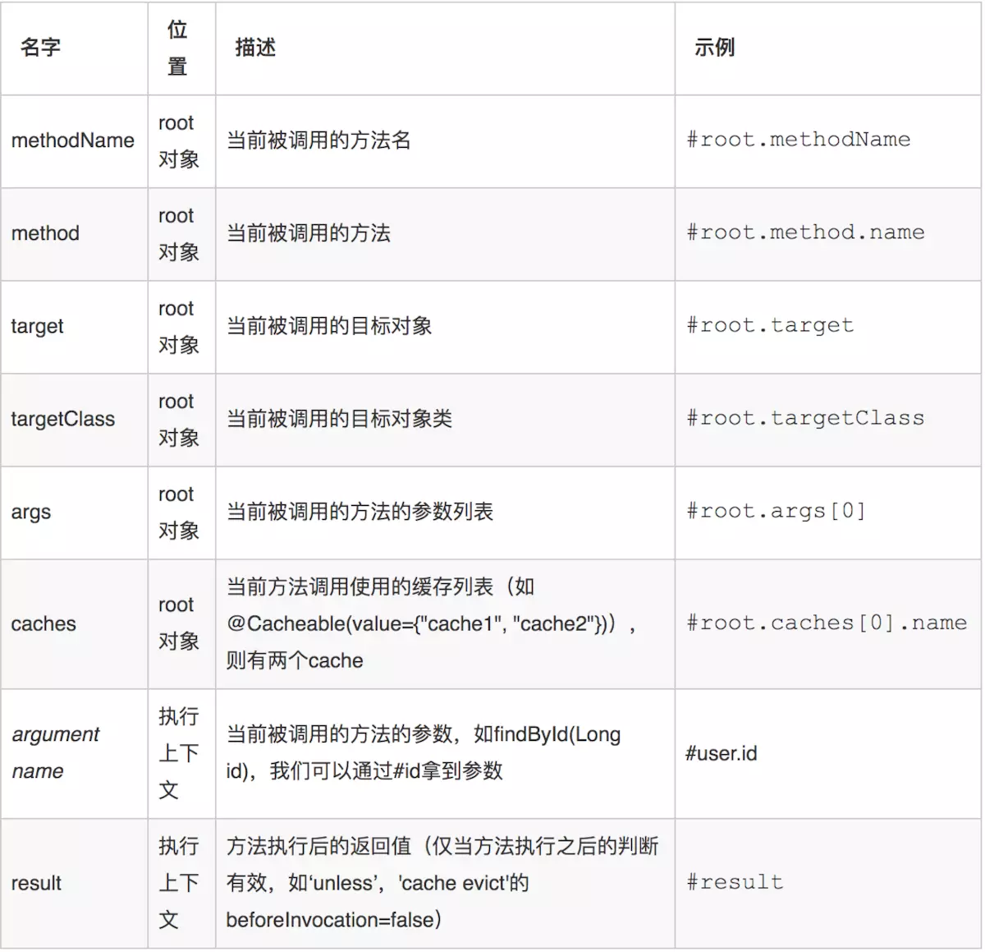

演示为参数不等于5时才被缓存
@Override
@Cacheable(key = "'selectById2'+#id",condition = "#id!=5")
public People selectById2(Long id) {
System.out.println("执行selectById2");
return null;
}

演示当方法返回值为null时不被缓存。

@Cacheable(key = "'selectById2'+#id",unless= "#result == null ")
public String selectById2(Long id){
System.out.println("执行selectById2");
return null;
}

删除缓存
使用@CacheEvict进行删除

可以删除固定key的缓存数据
@CacheEvict(key = "'demo'")
@Override
public void delete() {
System.out.println("执行delete");
}

可以通过参数实现通用删除方法.
方法参数key值表示要删除Redis中com.bjsxt::key这样的数据。
@CacheEvict(key = "#key")
@Override
public int delete(String key) {
System.out.println("执行了delete方法");
return 0;
}

修改缓存
@CachePut和@Cacheable的区别是：
- @Cacheable 如果发现有缓存数据，直接获取缓存数据。如果没有缓存数据，执行方法，把方法返回值进行缓存。
- @CachePut 无论是否已经缓存，恒执行方法体，每次都会把方法返回值数据缓存到缓存工具中。

根据@CachePut的特性，多用这个注解实现缓存修改。
// Cache 每次都走方法体，无论redis中是否存在指定key.
// 恒执行redis的新增操作
@CachePut(key = "'update'")
@Override
public String update() {
System.out.println("执行修改");
return "update2";
}

